**Why R? 2021 Turkey Soru-Cevap Oturumuna Katılım ve Etkileşim Kılavuzu**

1. Konferans programında yer alan konuşmalar ana oturumda gerçekleştirilecektir.

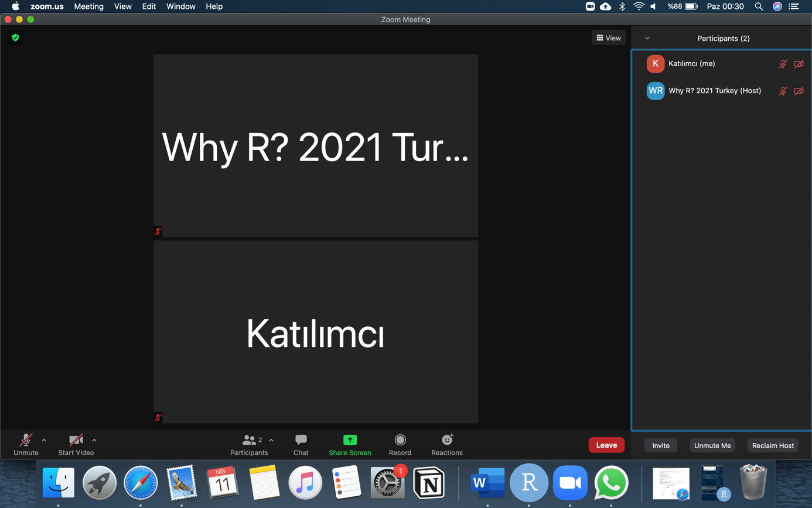

2. Her konuşma sonrasında soru-cevap bölümü ana oturum üzerinden erişilebilen Breakout Rooms özelliği üzerinden açılan odalarda gerçekleştirilecektir. Soru-cevap oturumlarına katılmak için odalar açıldığında Breakout Rooms butonu aktif hale gelecek ve “Join breakout room” bildirimi alacaksınız.

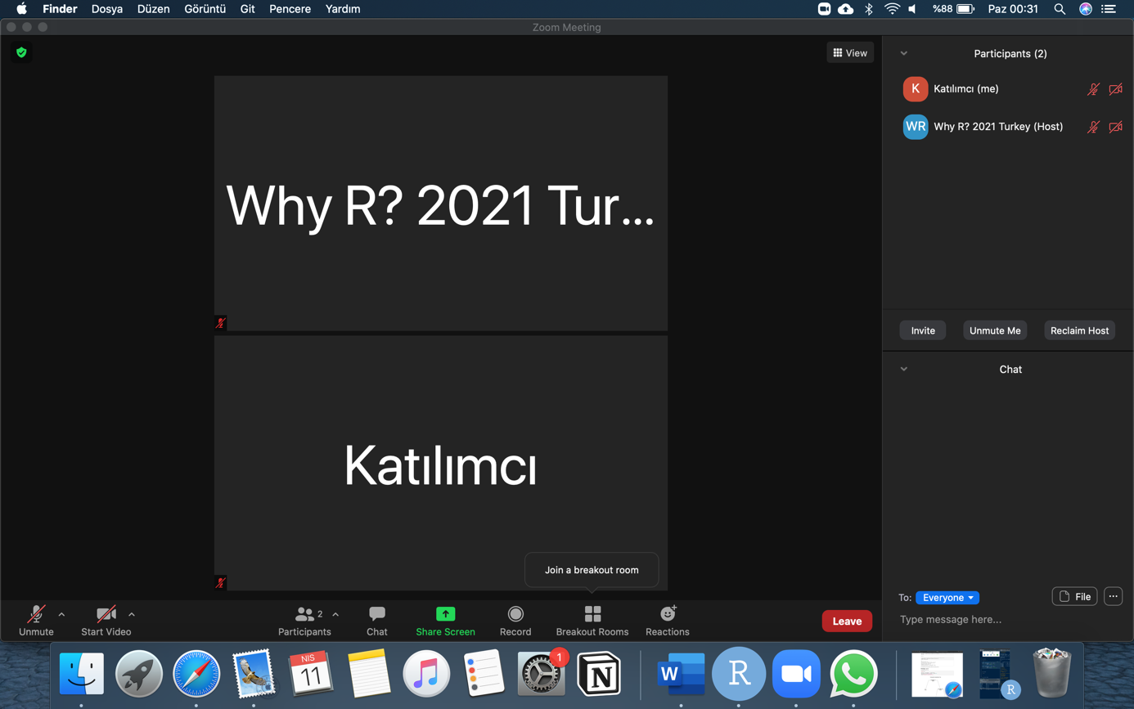

3. Breakout Room butonuna tıkladığınızda açılan pencerede katılmak istediğiniz soru-cevap oturumunun sağında yer alan “Join” butonunu tıklayınız.

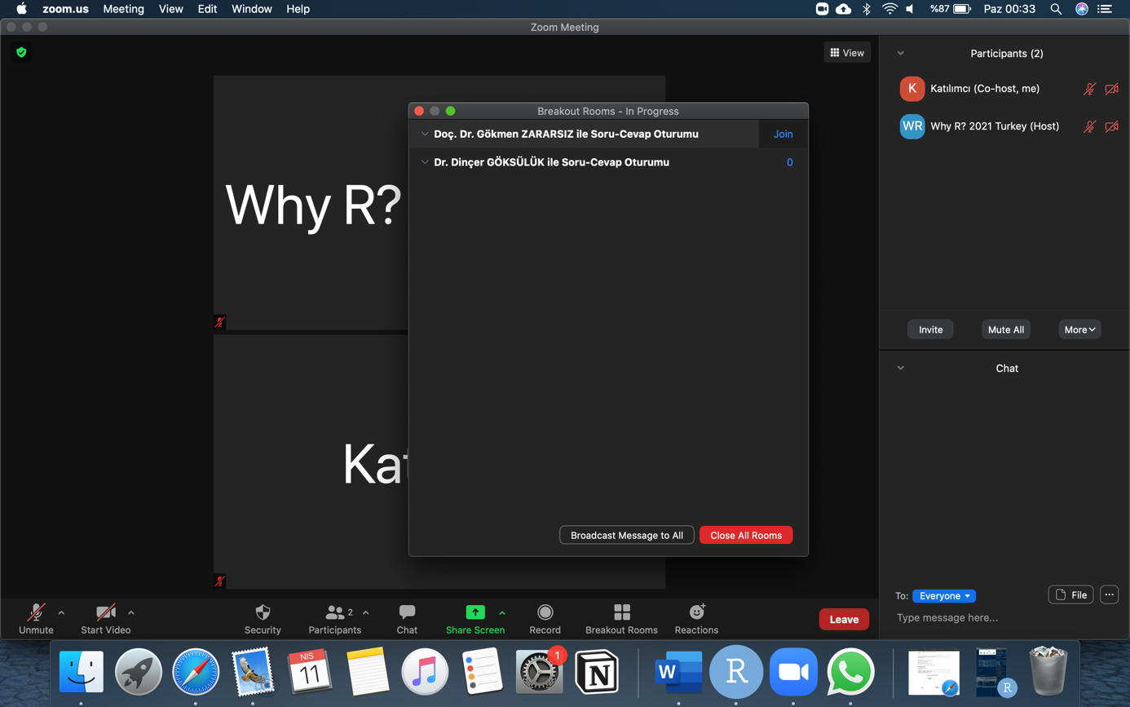

4. Sonrasında açılan uyarı penceresinde “Yes” yanıtını tıkladığınızda odaya girebileceksiniz.

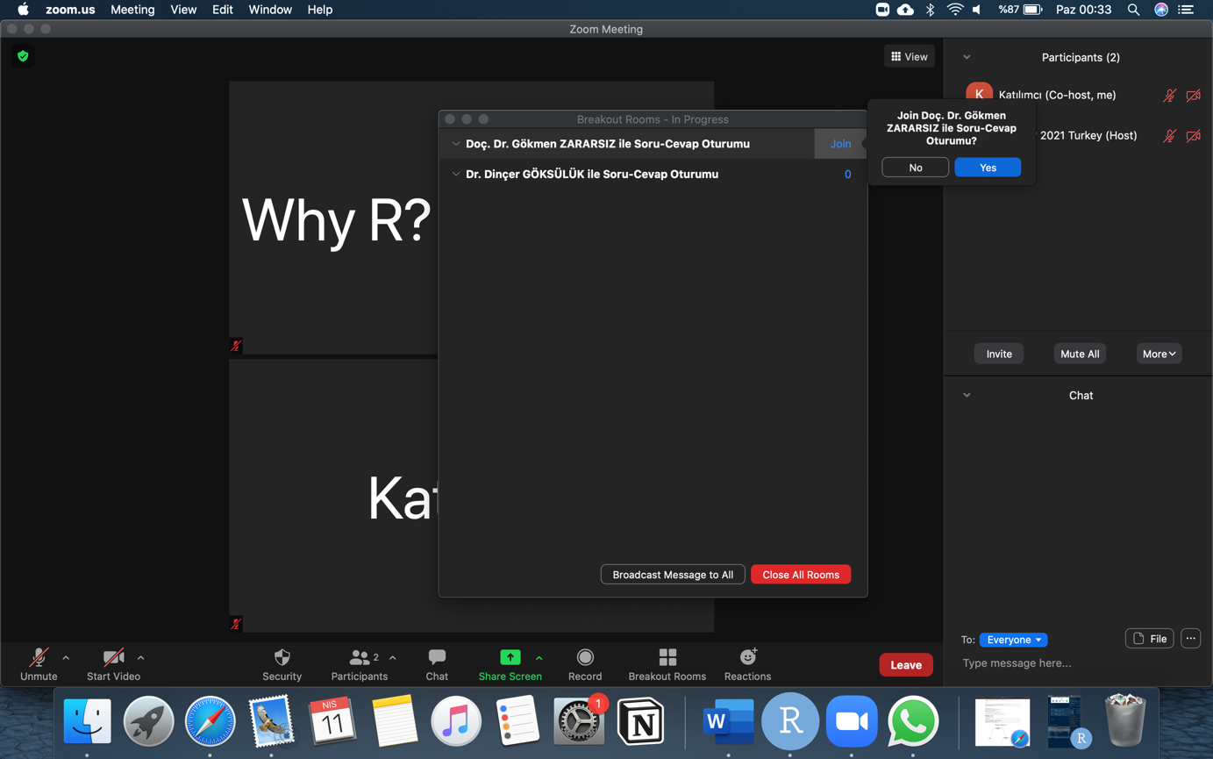

5. Odaya bağlanırken aşağıdaki ekranı göreceksiniz.

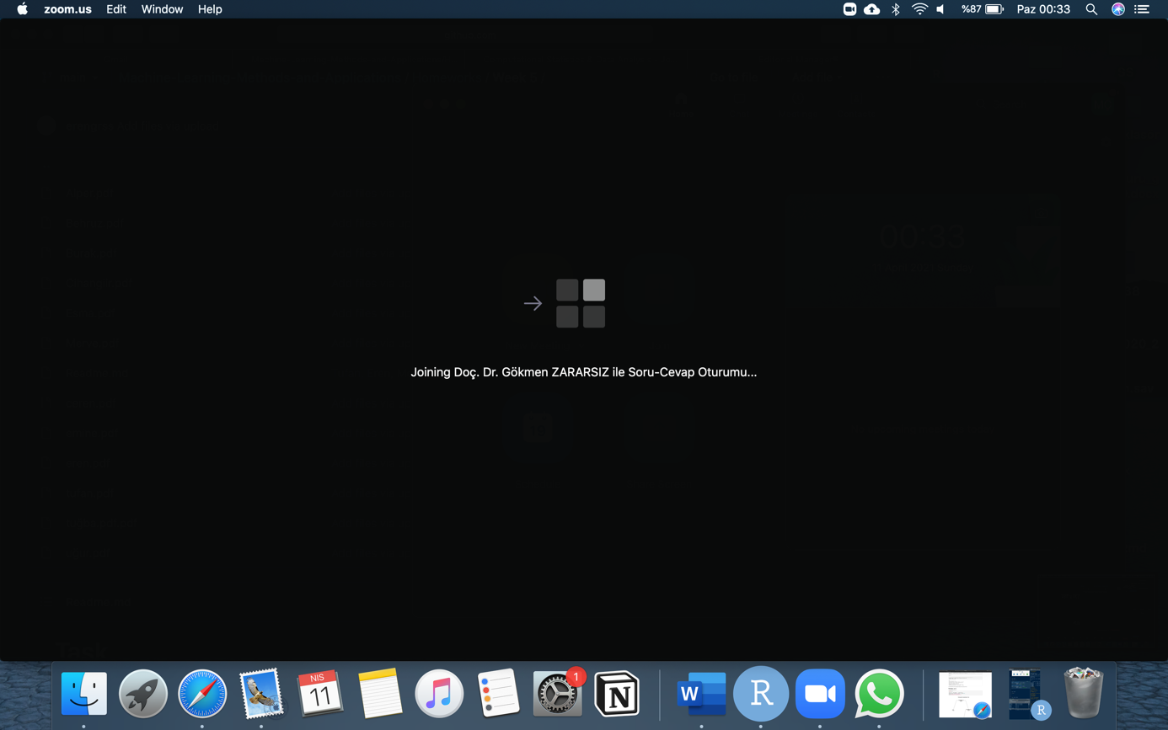

6. Artık ilgili soru-cevap oturumunun gerçekleşeceği odadasınız!

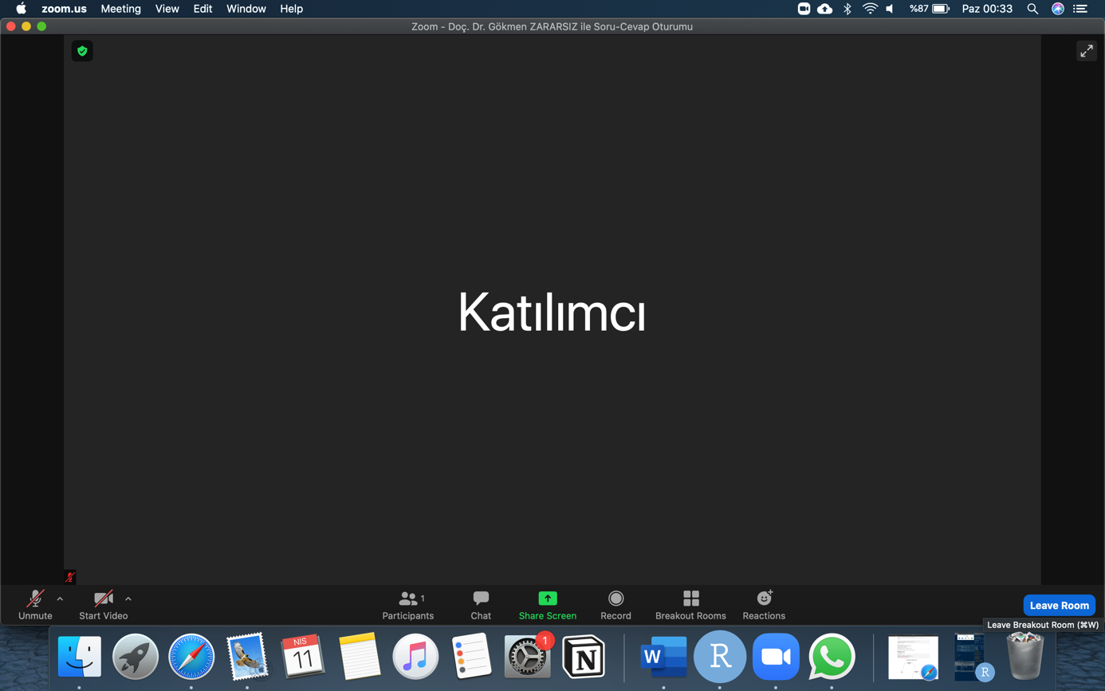

7. Söz alarak soru sormak için alt kısımda “Reactions” butonuna tıklayınız.

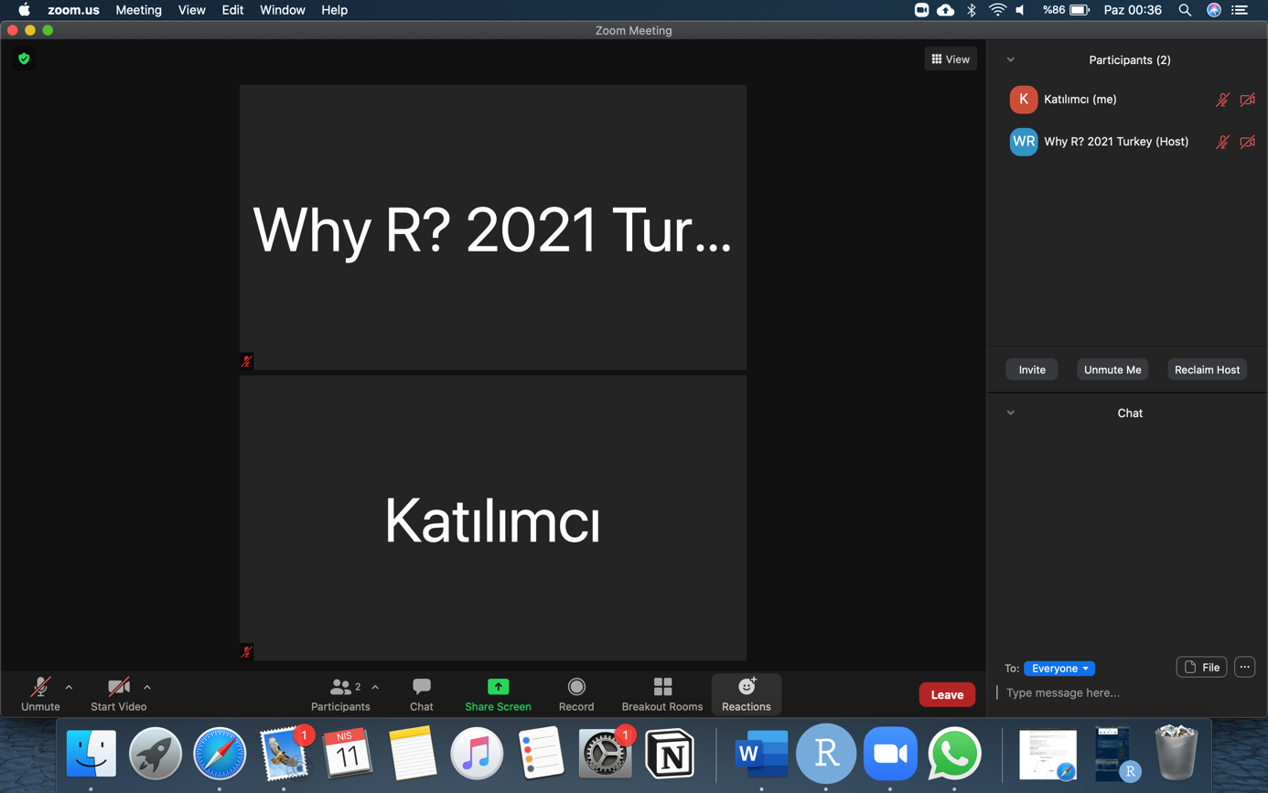

8. Açılan pencerede “Raise Hand” butonuna tıklayarak söz alma isteğinizi gönderebilirsiniz.

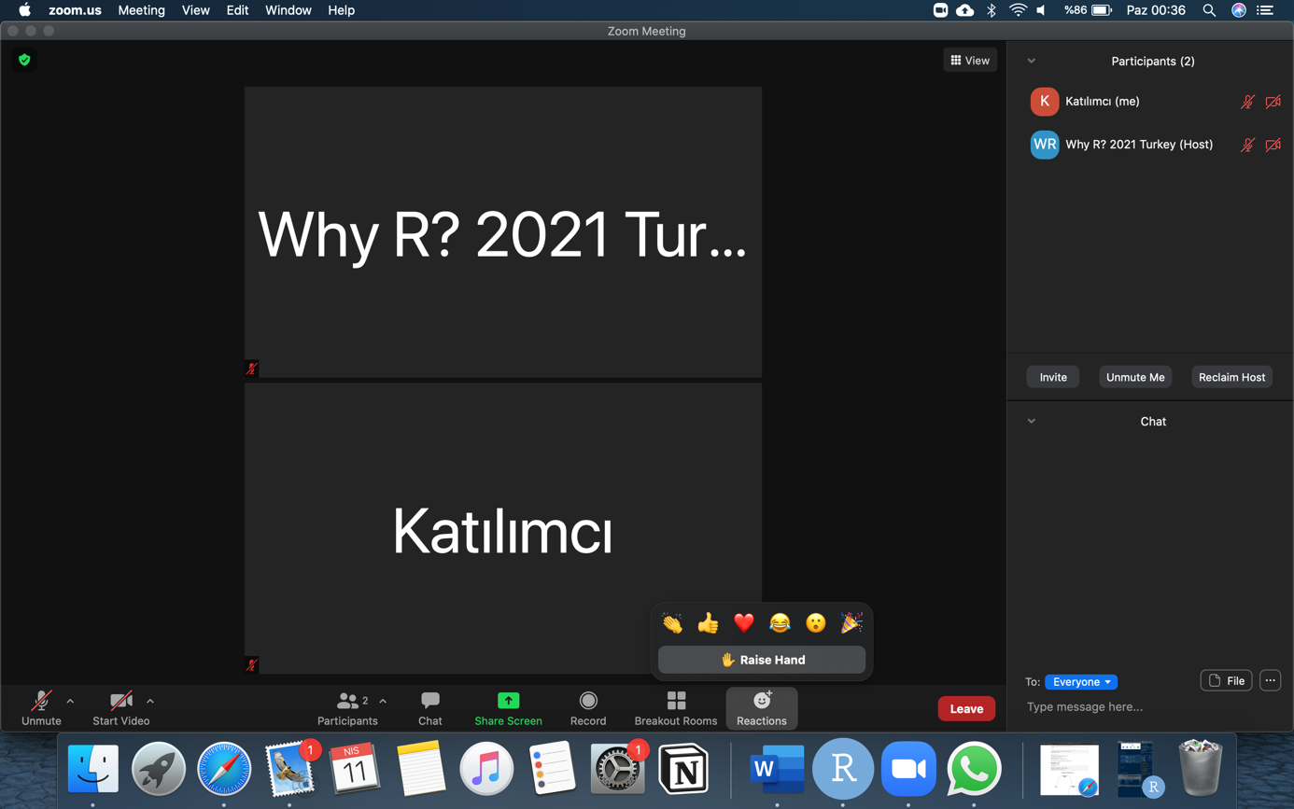

9. Söz alma isteğini oluşturduğunuz katılımcı listesinde isminizin sağ tarafında bir el imgesi belirecektir, bunun sonrasında lütfen moderatörün size söz vermesini bekleyiniz.

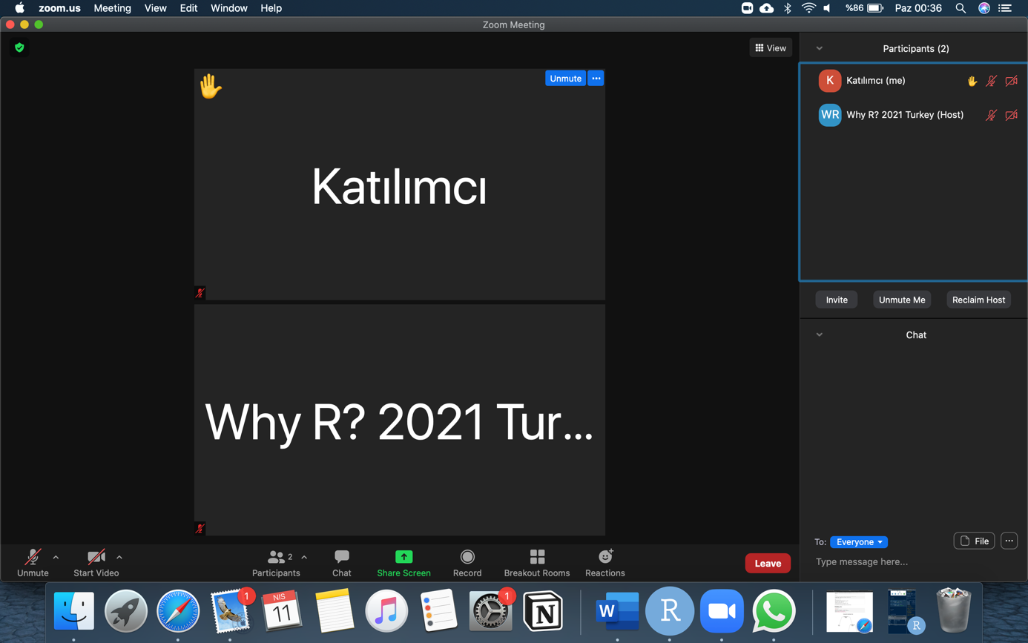

10. Odadan ayrılmak istediğinizde sağ alt kısımda yer alan kırmızı “Leave” butonuna tıklayınız. Açılan pencerede karşınıza iki seçenek çıkacaktır. Eğer ana oturuma dönmek isterseniz “Leave Breakout Room” butonuna tıklayınız. “Leave Meeting” butonuna tıkladığınızda oturumdan tamamen ayrılmanıza neden olacağını unutmayınız. Böyle bir durumda tekrar Meeting ID ve Şifreyi kullanarak bağlanmanız gerekecektir.

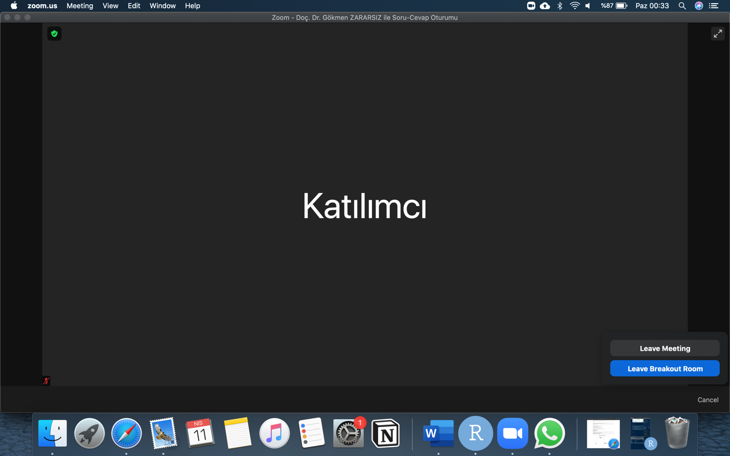

11. “Leave Breakout Room” butonuna tıkladıktan sonra ana oturuma dönerken aşağıdaki ekranı görüyor olacaksınız.

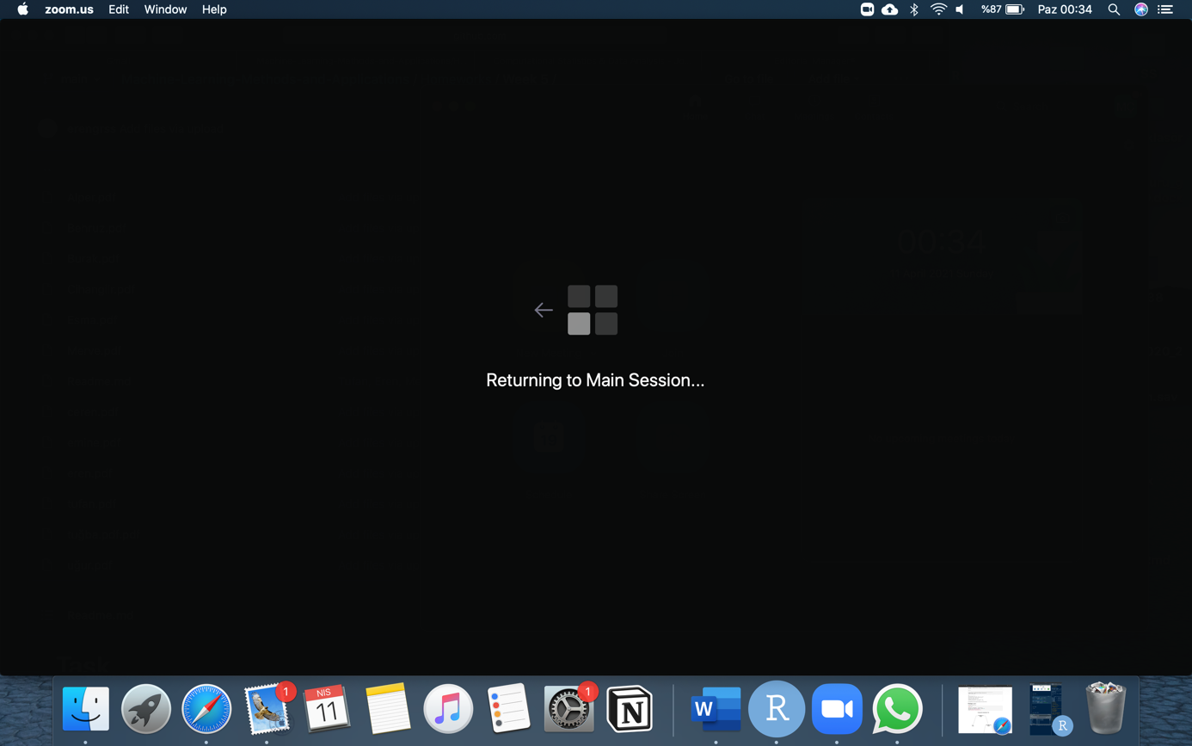

12. Soru, görüş ve önerilerinizi konferans boyunca oturumda yer alan Host ya da Co-Host yetkisine sahip ekip arkadaşlarımıza iletebilirsiniz. Konferans sonrasında ise bize [whyr2021turkey@gmail.com](mailto:whyr2021turkey@gmail.com) adresi üzerinden e-posta ile ulaşabilirsiniz. Gelişmeler ve gelecek etkinlikler ile ilgili bilgileri takip etmek için Twitter ve Instagram üzerinden @whyr2021turkey hesaplarını takip edebilirsiniz.

Keyifli bir etkinlik geçirmeniz dileğiyle!